Вопросы викторины
■ Что такое проезжая часть? Ответ: Это часть улицы, где едут машины.
■ Что такое пешеходный тротуар? Ответ: Это часть улицы, где ходят пешеходы.
■ Где идти, если нет тротуара? Ответ: По обочине.
■ Где можно перейти улицу? Ответ: По переходу.
■ Как вы думаете, как называется этот знак? Ответ: «Пешеходный переход».
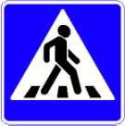
■ На какой свет нужно переходить улицу? Ответ: На зеленый свет.
■ При каком свете двигаться нельзя? Ответ: При красном свете.
■ На какой свет могут двигаться машины? Ответ: На зеленый свет.
■ Что называется площадью? Ответ: Перекресток, где пересекаются или берут начало несколько улиц.
■ Как называется часть улицы, расположенная между двумя перекрестками? Ответ: Квартал.
■ Как называется этот знак? Ответ: Это знак «Дети».
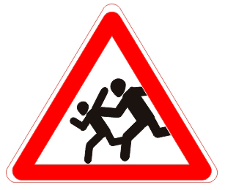
■ Как определить, что машина собирается повернуть направо (налево)? Ответ: Включается и мигает правый (левый) фонарик— указатель поворота.
■ Какую опасность для пешеходов представляют зимние дороги? Ответ: На скользкой дороге увеличивается тормозной путь машин, дороги сужены из-за снега, снежные заносы, гололед мешают движению машин.
■ Какие вы знаете специальные автомобили? Ответ: К специальным автомобилям относятся пожарные, медицинские, аварийные, автокраны и другие.
■ Как вы понимаете выражение «час пик»? Ответ: Это время наибольшего движения.

“Азбука дорог”
Всем знакомые полоски
Знают дети, знает взрослый,
На ту сторону ведет ............
(пеш.переход)

На машине здесь, друзья,
Ехать никому нельзя,
Можно ехать, знайте -
Дети, только на..........
(велосипеде)

Человек на круге красный,
Значит двигаться опасно!
В этом месте вам, друзья,
Никому ходить нельзя!
(Красный сигнал светофора)

Предупреждает этот знак,
Что у дороги есть зигзаг
И впереди машину ждёт крутой......
( Опасный поворот)

Я хочу спросить про знак.
Нарисован он вот так:
В треугольнике, ребята
Со всех ног бегут куда-то. (Дети)

Круглый знак, а в нем окошко,
Не спешите сгоряча,
А подумайте немножко:
Что, здесь свалка кирпича? (Въезд запрещен)

Какой дорожный знак расположен в районе нашей школы ?

- Конкурс “Знаете ли вы?”
Право ответа предоставляется той команде, чей капитан первым поднял эмблему. За каждый правильный ответ команда получает 2 балла, за неполный ответ – 1 балл. Если команда отвечает неправильно, то право ответа переходит к той команде, которая второй подняла эмблему.
Вопросы:
1. Что такое тротуар? (Дорога для движения пешеходов.)
2. Что такое зебра? (Разметка дороги, обозначающая пешеходный переход).
3. Кого называют пешеходом? (Человека вне транспорта, находящегося на дороге, но не работающего на ней.)
4. Как правильно обходить трамвай? (Спереди.)
5. Как правильно обходить автобус и троллейбус? (Сзади.)
6. Кого называют водителем? (Человека, управляющего каким-либо транспортным средством.)
7. Где следует ходить пешеходам? (По тротуарам, придерживаясь правой стороны.)
8. Где можно играть детям на улице? (В специально отведенных для игр местах.)
9. С какого возраста разрешается езда на велосипеде по дорогам? (С 14 лет.)
10. В каком возрасте можно получить удостоверение на право управления мотоциклом? (В 16 лет.)
11.По какому краю дороги должны идти пешеходы в тех местах, где нет тротуара? (По левому, навстречу движущемуся транспорту.)
12.Что такое железнодорожный переезд? (Место пересечения железной дороги с автомобильной.)
13.Можно ли детям садиться на переднее сиденье легкового автомобиля? (Можно, при достижении 12 лет.)
14. Разрешается ли водителю мопеда движение по пешеходным дорожкам? (не разрешается).
15. Кого мы называем "участниками дорожного движения"? (пешеходы, водители, пассажиры).
16. Можно ли велосипедисту ехать по дороге, если недалеко имеется велосипедная дорожка? (нет).
17. Какой дорожный знак устанавливают вблизи школ? (дети).
18. Какой поворот опаснее: левый или правый? (левый, так как движение правостороннее).
19. Как называется "зебра" на дороге? (пешеходный переход).
20. Являются ли пешеходами лица, выполняющие работу на дороге? (нет).
21. Какие сигналы подает светофор? (красный, желтый, зеленый).
22. Какой перекресток называют регулируемым? (тот, где есть светофор или регулировщик).
23. Кому должны подчиняться пешеходы и водители, если на перекрестке работают одновременно и светофор и регулировщик? (регулировщику).
24. Зачем нужны стоп-сигналы на автомобиле? (чтобы другие участники дорожного движения могли видеть намерения водителя остановиться или притормозить).
25. Какой стороны нужно придерживаться, шагая по тротуару? (правой стороны).
26. Всегда ли пассажирам нужно пристегиваться ремнями безопасности? (да, всегда).
27. Как велосипедист должен информировать других участников движения о намерении остановиться? (поднять руку вверх).
28. Как следует перейти дорогу, если ты вышел из автобуса? (нельзя обходить транспорт ни спереди, ни сзади, нужно подождать, когда он уедет, и дорога будет просматриваться в обе стороны, а лучше отойти на безопасное расстояние, а если есть пешеходный переход, то переходить через дорогу следует по нему).
29. Можно ли переходить дорогу наискосок? (нет, потому что, во-первых, путь становится длиннее, а во-вторых, сложнее увидеть транспорт, который движется со стороны спины).
30. Какое положение регулировщика запрещает движение всем участникам движения? (рука поднята вверх).
4. Конкурс “Угадай знаки”
Как называется и что означает этот дорожный знак? Показываются дорожные знаки:
- велосипедное движение запрещено;
- дорожные работы;
- телефон;
- пешеходная дорожка;
- движение запрещено;
- опасный поворот;
- обгон запрещен;
- дети.
- 6. Загадки
- развернуть таблицу
Посмотри, силач какой:  На ходу одной рукой  Останавливать привык  Пятитонный грузовик.  (Милиционер) | Этот конь не ест овса,  Вместо ног – два колеса.  Сядь верхом и мчись на нем,  Только лучше правь рулем.  (Велосипед.) | Удивительный вагон!  Посудите сами:  Рельсы в воздухе, а он  Держит их руками.  (троллейбус)
По обочине дороги  Как солдатики стоят,  Все мы с вами выполняем  То, что нам они велят  (Знаки) | Не живая, а идет  Неподвижна, а ведет.  (Дорога) | Где ведут ступеньки вниз,  Ты спускайся, не ленись.  Знать обязан пешеход:  Тут …?  (подземный переход!)
Чтоб тебе помочь  Путь пройти опасный,  Горит и день, и ночь –  Зеленый, желтый, красный  (Светофор) | Полосатые лошадки  Поперёк дорог легли-  Все авто остановились  Если здесь проходим мы.  (Переход-зебра) | Дом по улице идет,  На работу нас везет,  Не на курьих тонких ножках,  А в резиновых сапожках.  (Автобус)

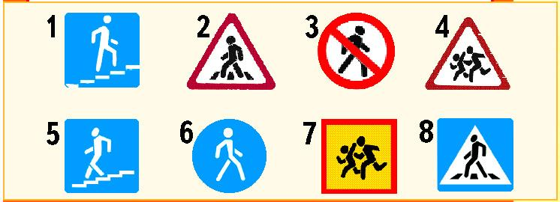
1.надземный переход
2.пешеходный переход. Информирует водителя о приближении к пеш.пер.
3.движение запрещено
4.дети. Участок вблизи детское учреждение
5.подземный переход
6.пешеходная зона
7.предупреждает водителей, что здесь находится школа или другое детское учреждение
8.пешеходный переход при отсутствии на переходе разметки

